МИНОБРНАУКИ РОССИИ

Федеральное государственное бюджетное образовательное учреждение высшего образования

НИЖЕГОРОДСКИЙ ГОСУДАРСТВЕННЫЙ ТЕХНИЧЕСКИЙ

УНИВЕРСИТЕТ им. Р.Е.АЛЕКСЕЕВА

Институт радиоэлектроники и информационных технологий

Кафедра информатики и систем управления

ОТЧЕТ

по лабораторной работе №1

по дисциплине

Сети и телекоммуникации

РУКОВОДИТЕЛЬ:

________________ Гай В.Е.

(подпись) (фамилия, и.,о.)

СТУДЕНТ:

________________ Карпычева А.Ю.

(подпись) (фамилия, и.,о.)

18-АС

(шифр группы)

Работа защищена «___» ____________

С оценкой ________________________

Нижний Новгород 2020

Задание:  
1. Собрать схему

2. Установить для каждого компьютера IP адрес, маску сети

- удалить ipv6 адреса

- запись default route – шлюз по умолчанию

3. Между компьютерам одной сети должен проходить ping, между компьютерами из разных сетей – нет.

4. Запустить wireshark. Выполнить захват пакетов, описать процесс порождения пакетов.

5. Посмотреть виртуальные интерфейсы с помощью ifconfig.

Выполнение работы:

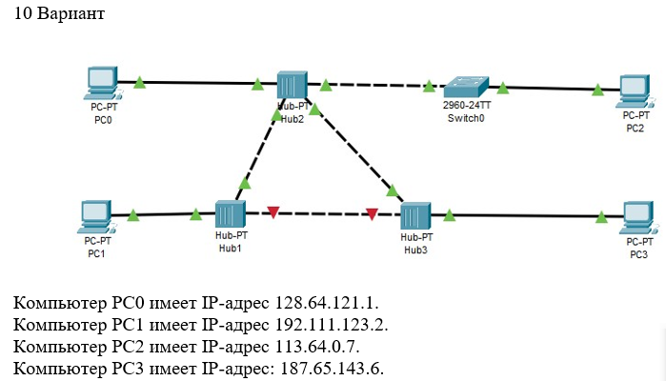

1) Собираем схему

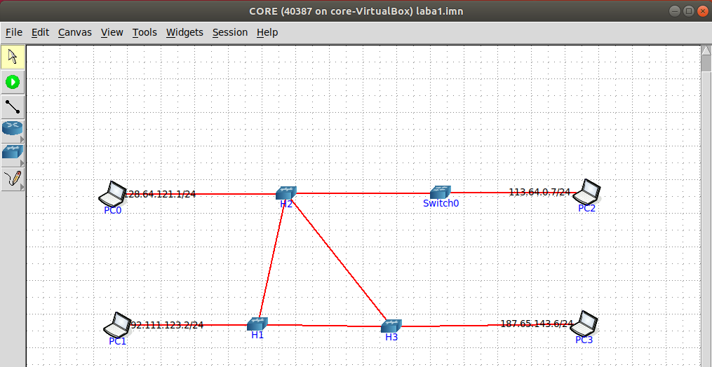

2)Удаление ipv6 адреса и запись default route – шлюз по умолчанию

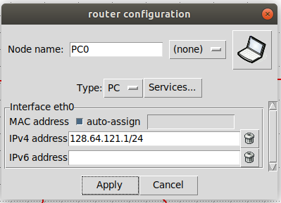

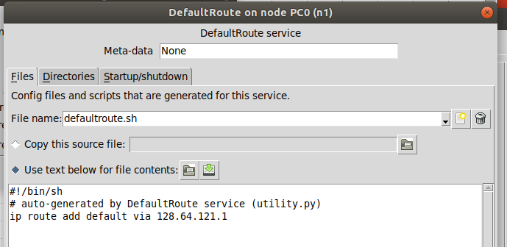

1. Между компьютерам одной сети должен проходить ping, между компьютерами из разных сетей – нет

Все компьютеры находятся в разных сетях, поэтому ping не проходит.

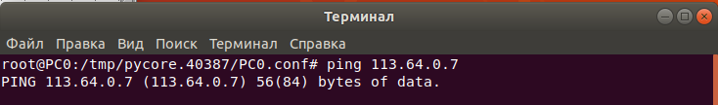

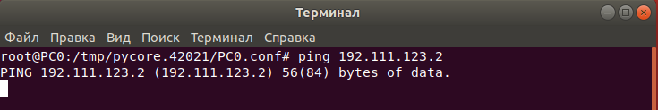

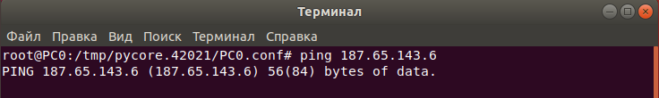

4)Запустить wireshark. Выполнить захват пакетов, описать процесс порождения пакетов.

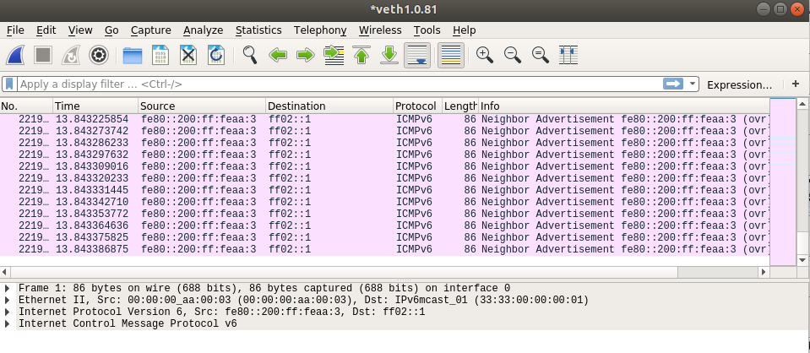

5)Посмотреть виртуальные интерфейсы с помощью ifconfig

PC0

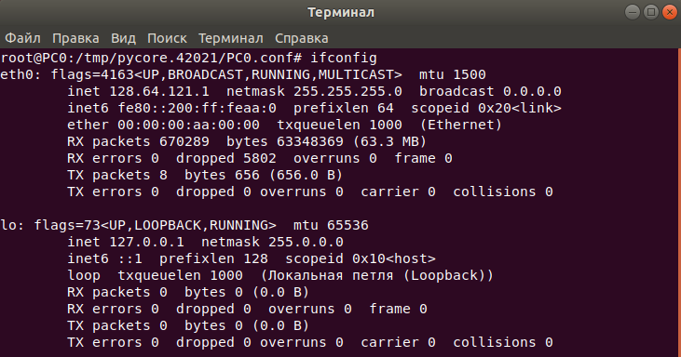

PC1

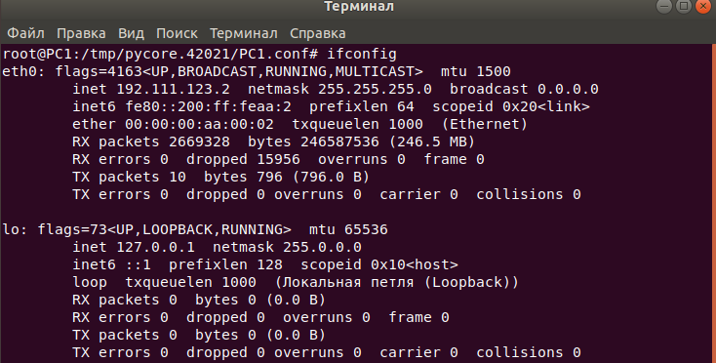

PC2

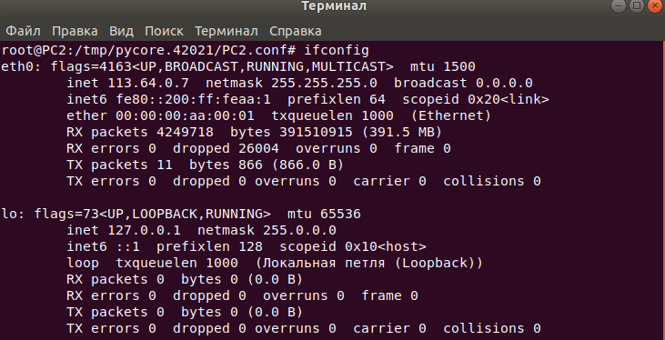

PC3

